ACTES DE DECES DE

GARNIER MARCEL
14/09/1921

D28
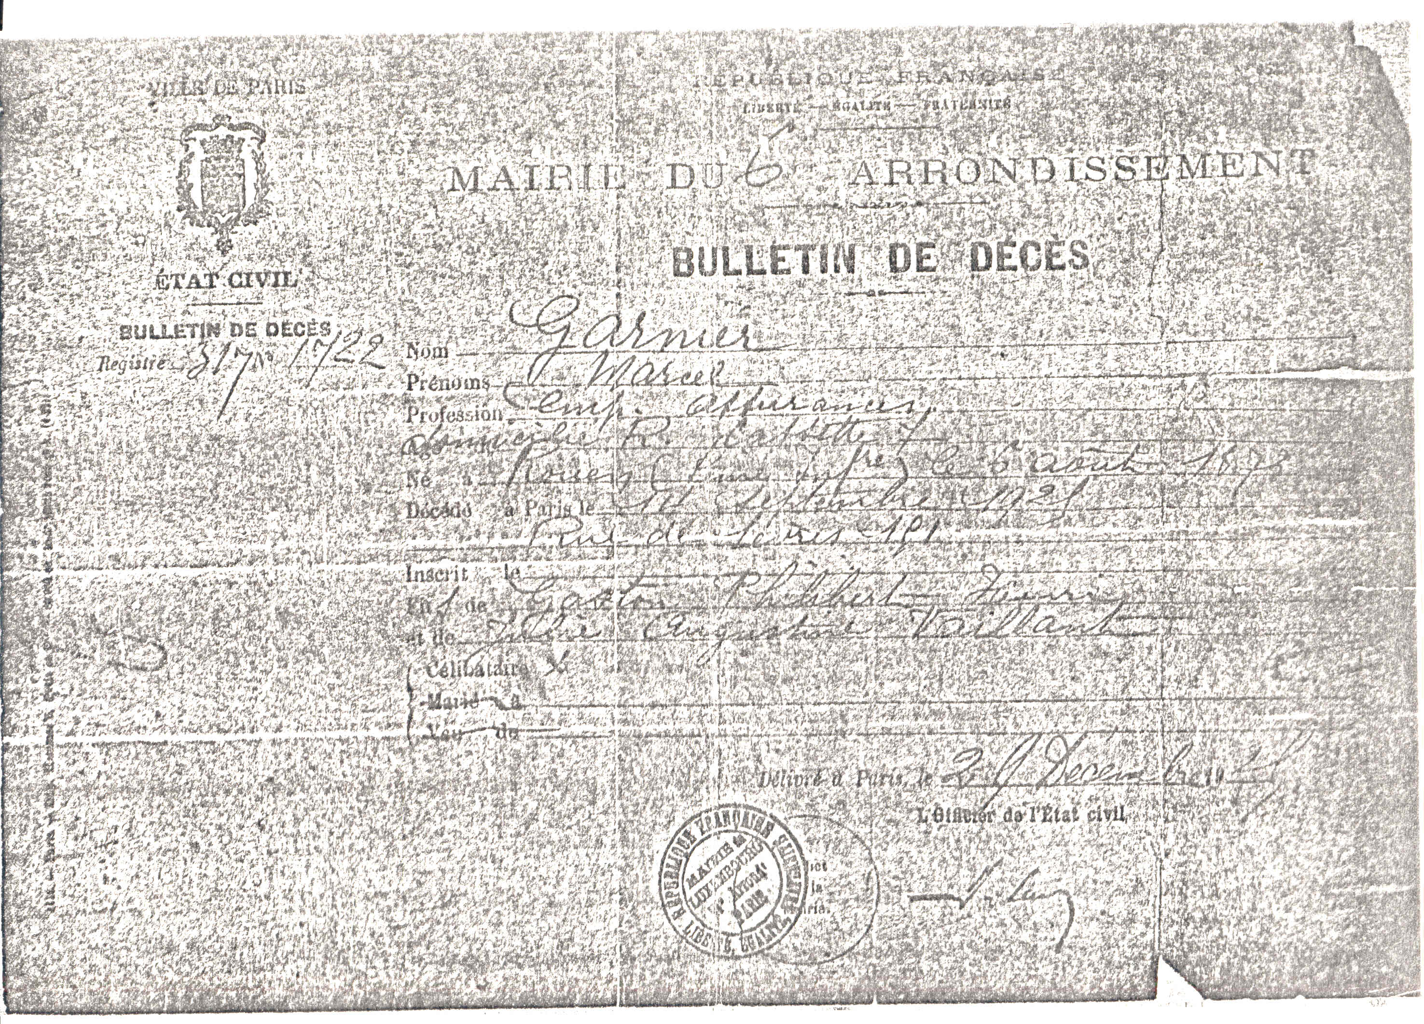
Transcription

Registre 317 N° 1722
GARNIER Marcel
(PARIS 6e)
Nom : GARNIER
Prénom : Marcel
Profession : Emp. Assurance
Domicilié rue Cassette, 7
Né à Rouen (Seine Inférieure) le 6 Aout 1873
Décédé à Paris le 14 Septembre 1921
Rue de Sèvres, 151
fils de Gaston Philibert Henri et de Julie Augustine VAILLANT

